若需让读卡器自动读取EPC数据并从串口或网口自动传出数据,需做如下设置:
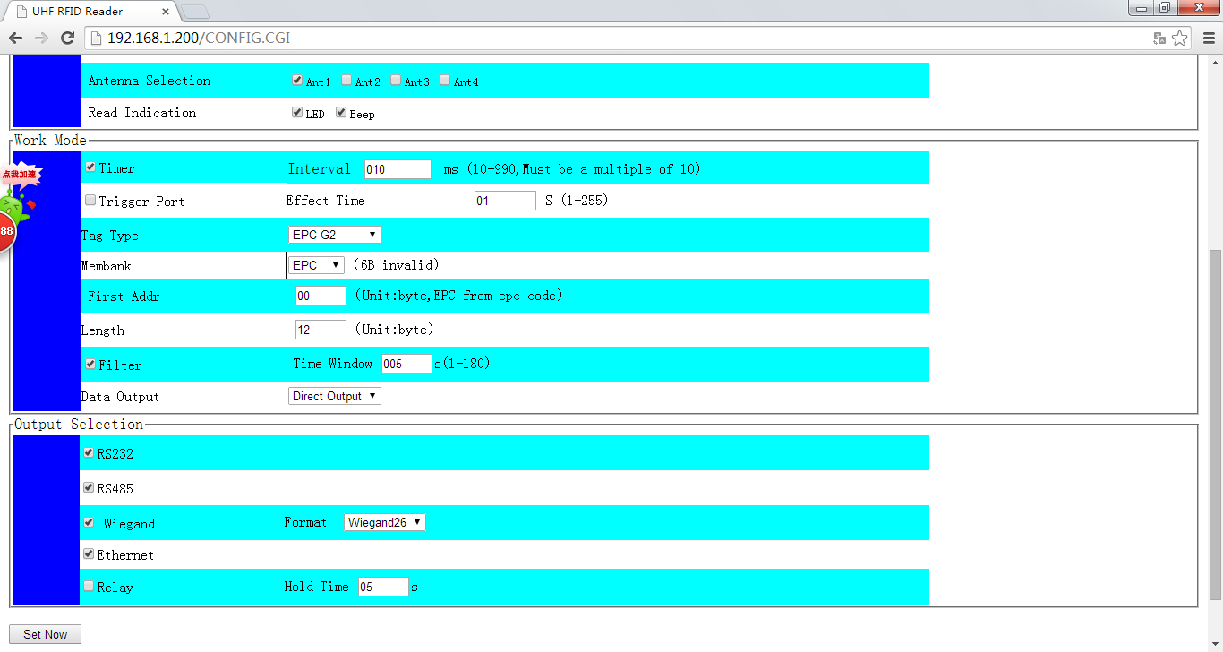
1: 勾选 Timer 复选框, 表示读卡器每隔一段时间自动读取标签,后面Interval中可以填写间隔时间,单位为毫秒;
2: 在 First Addr中填入 00 , Length中填入 12 ;
3: Data Output 选择 Direct Output;
4:若需从串口中输出则勾选RS232,若需从网口输出 Ethernet

输出的数据结构如下:
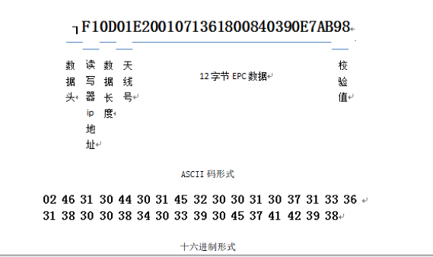

收到数据一共33位, 第一位为数据头,第2,3位为读卡器最后一位IP地址,如:若最后一位为200,则输出其16进制数:C8, 第4,5位为数据长度(12位EPC+1位检验位=13, 16进制数为0D), 第6,7位为天线号,一体机的话都为00, 后面12位为EPC数据,最后32,33位为校验位

